今日动态

5月9日 星期四 来园19人
一、来园
今天汪语晗、高亦可、徐宁岩、徐宁川、储奕、朱瑾玥、常阳浩、唐煜、汪刘懿、万洛依、卢彦霖、胡恩俊、朱长睿、郭奕鸣、万欣晨、马浩磊、韩鑫桐、万昊羽、季萱菡小朋友能坚持来园，为你们点赞哦。

二、数学：《认识轻重》
今天上午，我们开展了数学活动《认识轻重》。比较是将两种类别相同或不同的事物、现象加以比较来说明，在比较中鉴别，能把被说明对象的特征显示出来。认识轻重是孩子日常生活中经常需要解决的数学问题，本次活动旨在让幼儿在感知和区分物体的轻重，并能用相应的词语来描述。
在活动中，能在比较中说出××轻，××重的小朋友有高亦可、徐宁岩、徐宁川、储奕、朱瑾玥、常阳浩、唐煜、汪刘懿、万洛依、卢彦霖、胡恩俊、朱长睿、郭奕鸣、万欣晨、马浩磊、韩鑫桐、万昊羽、季萱菡，你们真棒！

三、区域游戏

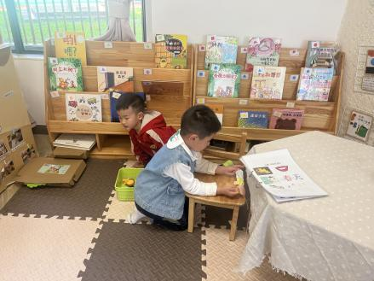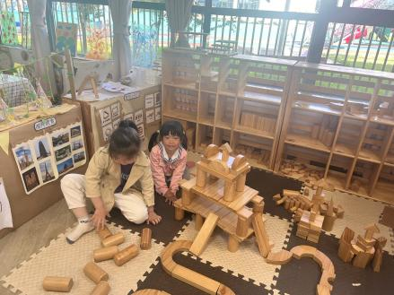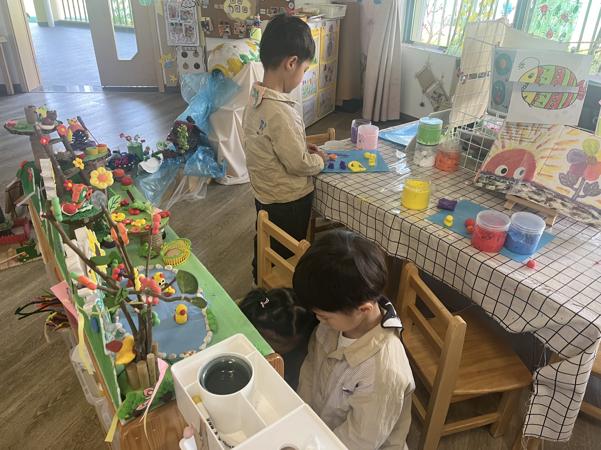
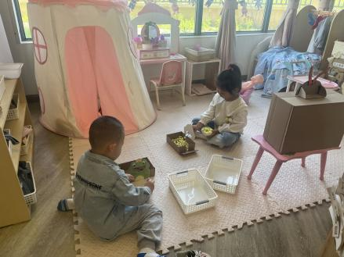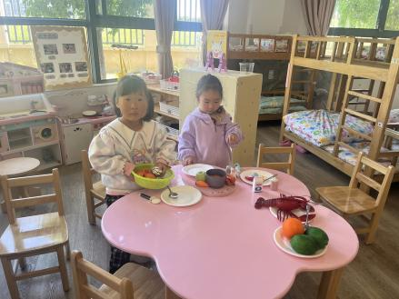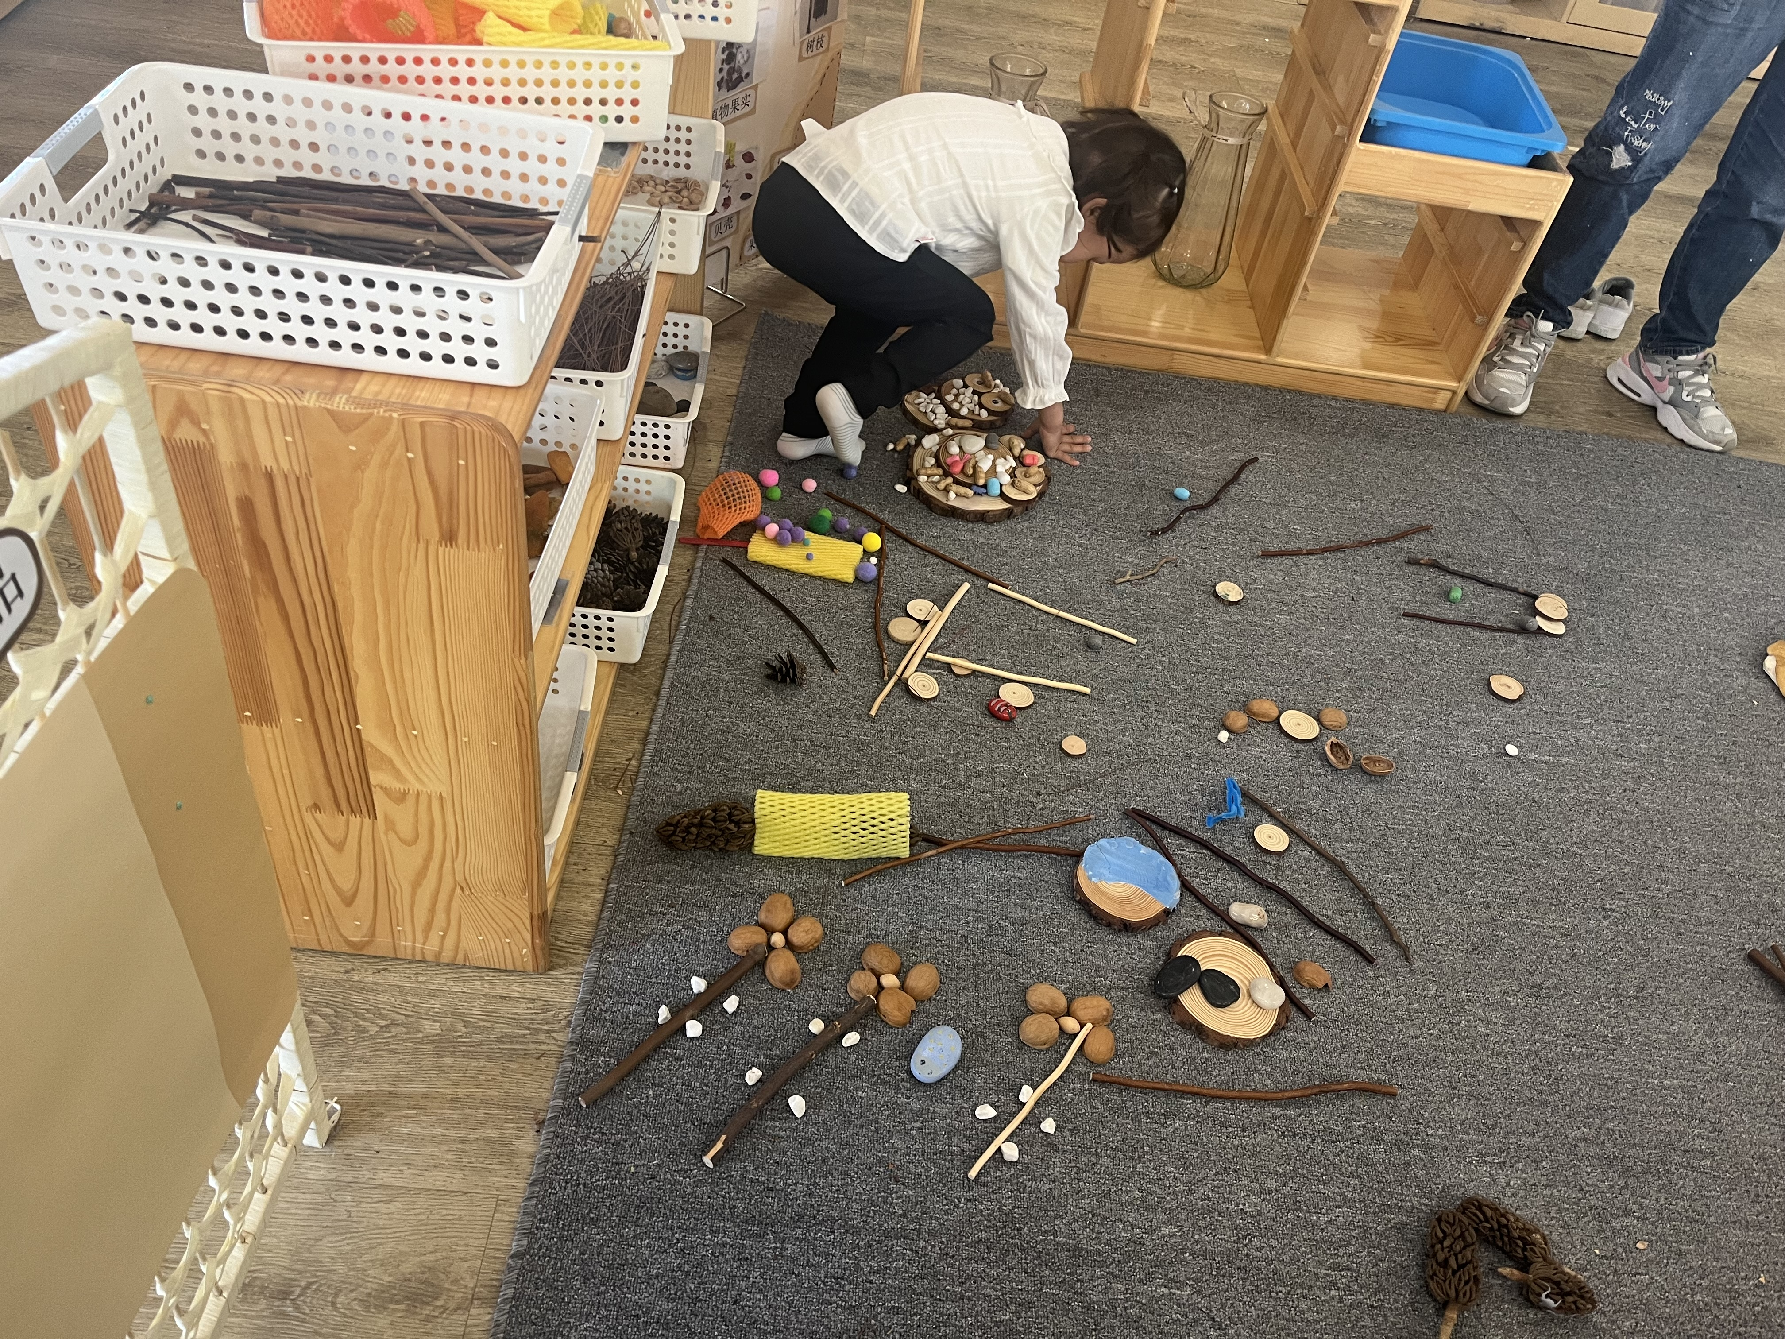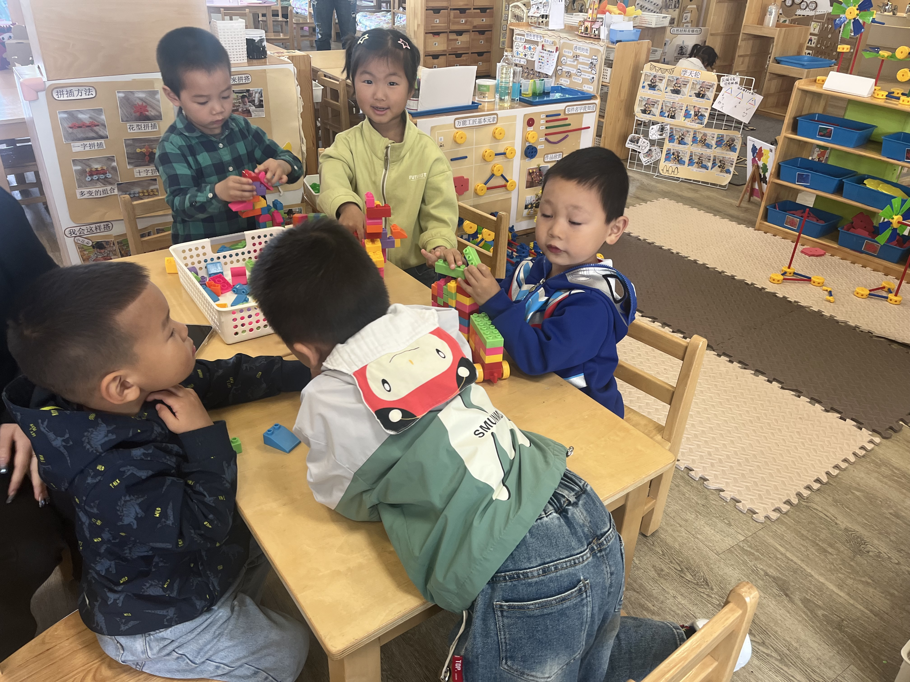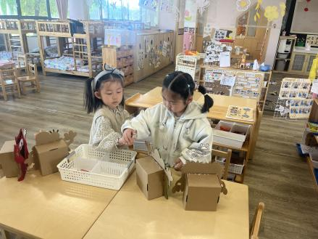

区域 | 游戏幼儿
图书区 | 马浩磊、胡恩俊
建构区 | 储奕、万欣晨、汪语晗、卢彦霖、常阳浩、万昊羽、郭奕鸣
美工区 | 徐宁川、徐宁岩、高亦可
娃娃家 | 朱长睿、朱瑾玥、韩鑫桐、汪刘懿
自然材料区 | 唐煜
益智区 | 季萱菡、万洛依

四、就餐
午餐活动中，汪语晗、高亦可、徐宁岩、徐宁川、储奕、朱瑾玥、常阳浩、唐煜、汪刘懿、万洛依、卢彦霖、胡恩俊、朱长睿、郭奕鸣、万欣晨、马浩磊、韩鑫桐、万昊羽、季萱菡小朋友都能吃完自己选择的那一份饭菜和汤。
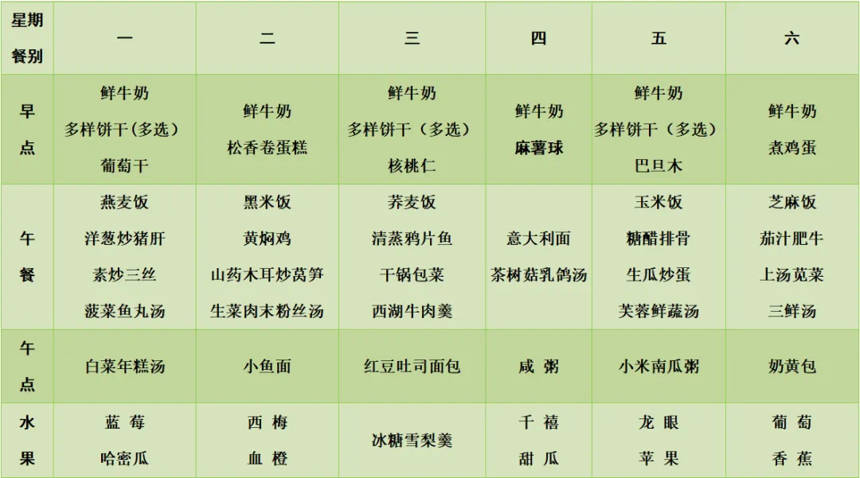
五、家园配合
1.小朋友在家如有身体不适的情况请在家休息康复后再来园哦！
2.请大家帮助幼儿勤剪指甲，以免刮伤自己或别人哦！

